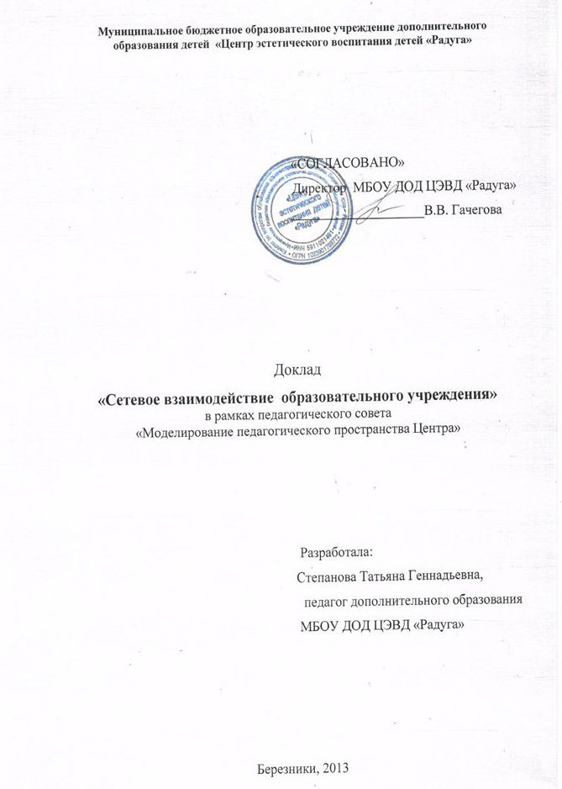

**Сетевое взаимодействие образовательного учреждения**

**(МБОУДОД ЦЭВД «Радуга)**

Детский центр «Радуга», как и любое другое образовательное учреждение, является открытой социально-педагогической системой, способной реагировать на изменения внутренней и внешней среды. Одним из путей повышения качества дополнительного образования является сетевое взаимодействие и установление прочных связей с социумом. *( Приложение, слайд 1)*

Сетевая организация совместной деятельности сегодня рассматривается как наиболее актуальная и эффективная форма достижения целей в любой сфере, в том числе образовательной.

Сетевое взаимодействие образовательных учреждений – совокупность учреждений, имеющих общие цели, ресурсы для их достижения и единый центр управления ими; совместная деятельность образовательных учреждений, в результате которой формируются совместные группы обучающихся для освоения образовательных программ определенного уровня и направленности с использованием ресурсов нескольких образовательных учреждений.

Сеть можно рассматривать с двух сторон.

Во-первых, сеть может создаваться по определенному поводу, для создания общего результата посредством объединения ресурсов.

Во-вторых, сеть может создаваться для обмена ресурсами, но при этом результат у каждого участника сетевого взаимодействия будет свой *(Приложение, слайд 2).*

Сетевое взаимодействие – это система связей, позволяющих разрабатывать, апробировать и предлагать профессиональному педагогическому сообществу инновационные модели содержания образования и управления системой образования.

Первая ступень подобной коммуникации, давно и прочно вошла в образовательную деятельность: семинары, круглые столы, конференции, дискуссии и встречи по обмену опытом и проблемным вопросам.

       Вторая ступень развития сетевого взаимодействия образовательных учреждений – организация взаимодействия и распространения передового опыта на основе Internet - технологий. Это взаимодействие, которое имеет большие преимущества перед другими способами, поскольку в данном случае инновационный опыт того или иного учреждения доступен широкому кругу пользователей интернет - сети. *(Приложение, слайд 3)*

В результате такого взаимодействия, нашими социальными партнерами в воспитании духовно – нравственного и творческого развития детей стали:

* Березниковское музыкальное училище;
* «Дом милосердия» г. Березники;
* «Дом престарелых» г. Березники;
* территориальные отделения социальной защиты;
* детские сады № 79, № 24;
* коррекционная школа №15;
* родители

Одновременно процесс взаимодействия с социальными партнёрами способствует росту профессионального мастерства и педагогов центра, непосредственно ведущих образовательную деятельность, поднимает статус учреждения, указывает на особую роль его социальных связей в развитии каждой личности обучающегося ребенка, а так же и родителей. Что в конечном итоге ведет к повышению качества образования.

Все отношения по взаимодействию с социумом строятся исходя из принципов:

* учета запросов общественности;
* сохранения имиджа учреждения в обществе;
* установления коммуникаций между учреждением и социумом.

*(Приложение, слайд 4)*

В течение нескольких лет стало традиционным активное взаимодействие педагогов коллектива и учреждений города, заботящихся о малозащищенных слоях населения, таких как: пенсионеры, инвалиды, одинокие старики. Проводятся поздравительные и праздничные концерты для пожилых людей в «Доме милосердия», «Доме престарелых», где всегда очень рады юным музыкантам. *(Приложение, слайд 5)*

Сотрудничество с Березниковским музыкальным училищем заключается в проведении традиционных мероприятий: «Декабрьских вечеров», а также концертов в рамках проекта «Молодые таланты Урала». Это сотрудничество дает возможность детям расширить свой кругозор, услышать новую музыку в хорошем исполнении. Особо талантливые имеют возможность сами принять участие в таких значимых для города и учреждения мероприятиях. *(Приложение, слайд 6)*

В ЦЭВД «Радуга» создаются условия для равноправного взаимодействия Центра и семьи в развитии личности ребенка. Дни открытых дверей, привлечение родителей к участию в проектной деятельности, анкетирование, мониторинг развития индивидуальных способностей учащихся, работа “Родительского педсовета” по вопросам поддержки развития талантов у своих детей, сложностей коммуникации, социализации одарённых детей, а также трудностей подросткового возраста, вопросов адаптации учащихся на каждой ступени, снятия стресса учащихся при подготовке к экзаменам – это не полный перечень вопросов, которые школа решает совместно с родителями. Образовательное учреждение организует совместную работу педагогов и родителей, направленную на создание ситуации успеха для ребенка. *(Приложение, слайд 7)*

Принцип открытости, прозрачности деятельности учреждения реализуется через отчёты об успехах учащихся на регулярных родительских собраниях, которые проходят, как индивидуально по классам каждого педагога, так и общих, с участием администрации центра, творческие отчёты учащихся и педагогов, проведение совместных праздничных мероприятий, материалы сайта образовательного учреждения. *(Приложение, слайд 8,9)*

В рамках нового Федеративного Образовательного Стандарта значительной составляющей образовательного процесса современной школы, является эффективная организация второй половины дня, выделенной в ***категорию «внеурочная деятельность»,*** основанной на тесном взаимодействии учреждений дополнительного образования детей и ОУ, способной оперативно дать конкретный образовательный результат.

При этом важно иметь в виду, что ***внеурочная деятельность*** – это отнюдь не механическая добавка к основному общему образованию. Главное – осуществить на основе взаимных интересов ***содружество общего и дополнительного образования*** как механизма обеспечения полноты и цельности образования.

Такое взаимодействие проводится и на базе коррекционной школы № 15. Занятия хоровым пения очень нравятся детям, наша совместная работа приносит массу положительных эмоций.

Также практические занятия показывают, что пение и музыка могут оказывать большое влияние на физическое, интеллектуальное и музыкальное развитие учащихся коррекционных школ и способствовать устранению дефектов речи, улучшению фонологического слуха и артикуляции, звуковой культуры речи.

Хоровое пение развивает воображение ребенка, эмоциональную отзывчивость, музыкальное мышление, голосовой аппарат. Чувство радости, через хоровое искусство вводит «коррекционных» детей в окружающий мир, способствует укреплению памяти, активизации словаря, учит самостоятельности. Песни формируют музыкальную культуру школьников, воздействуя на чувства детей, вызывая определенное отношение к тому, что в них передано: любовь к Родине, природе, родителям, школе, товарищам. *(Приложение, слайд 10,11)*

Сотрудничество с 15-й коррекционной школой ведется не первый год. Новогодние утренники стали традиционными для учеников младших классов. *(Приложение, слайд 12)*

Маленькие жители нашего района не остались в стороне. Весенние концерты в детских садах №24 и № 79, проводятся с целью представления детского центра «Радуга» воспитанникам подготовительных групп и их родителям. Концерты проводятся силами педагогов подразделения Мира, 130, а участниками становятся учащиеся младших классов. *(Приложение, слайд 13)*

Таким образом, складывающиеся на современном этапе качественно новые партнерские отношения социума, семьи и школы, позволяют обеспечивать осознанное цельное саморазвитие ребенка, как личности. *(Приложение, слайд 14)*

**Приложение**

**Слайды презентации к докладу**

**«Сетевое взаимодействие образовательного учреждения»**

|  |  |
| --- | --- |
| **Номер слайда** | **Слайд** |
| **1** |  |
| **2** |  |
| **3** |  |
| **4** |  |
| **5** |  |
| **6** |  |
| **7** |  |
| **8** |  |
| **9** |  |
| **10** |  |